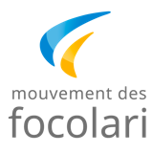
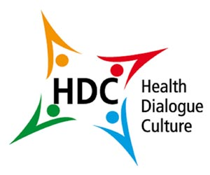
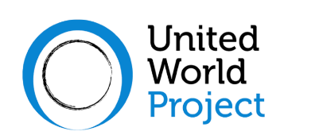

Environnement Accessible
Société Inclusive
Accessibilité
et environnement

Deuxième webinaire pour approfondir la culture de l'accessibilité, pour échanger des expériences sur la façon de construire une société libérée des barrières architecturales, technologiques, culturelles et sociales qui excluent tant de personnes.

www.aeis.cloud
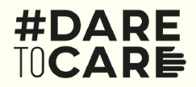
Samedi 9 octobre 2021
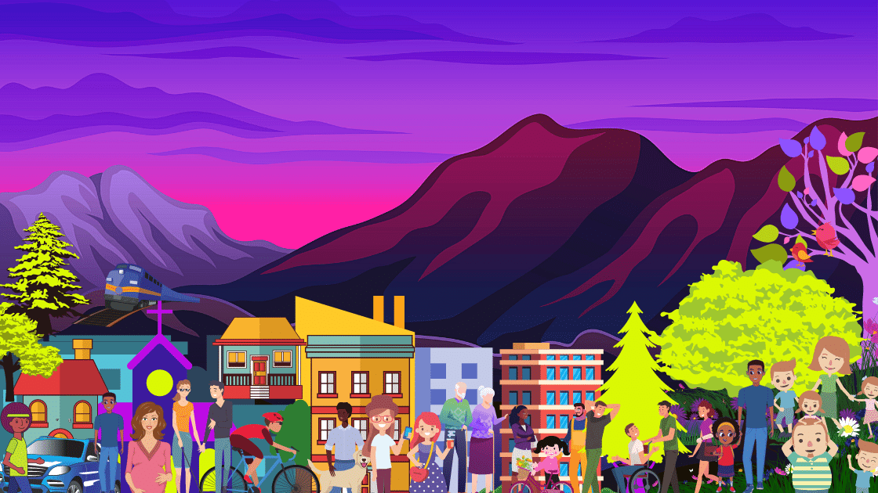
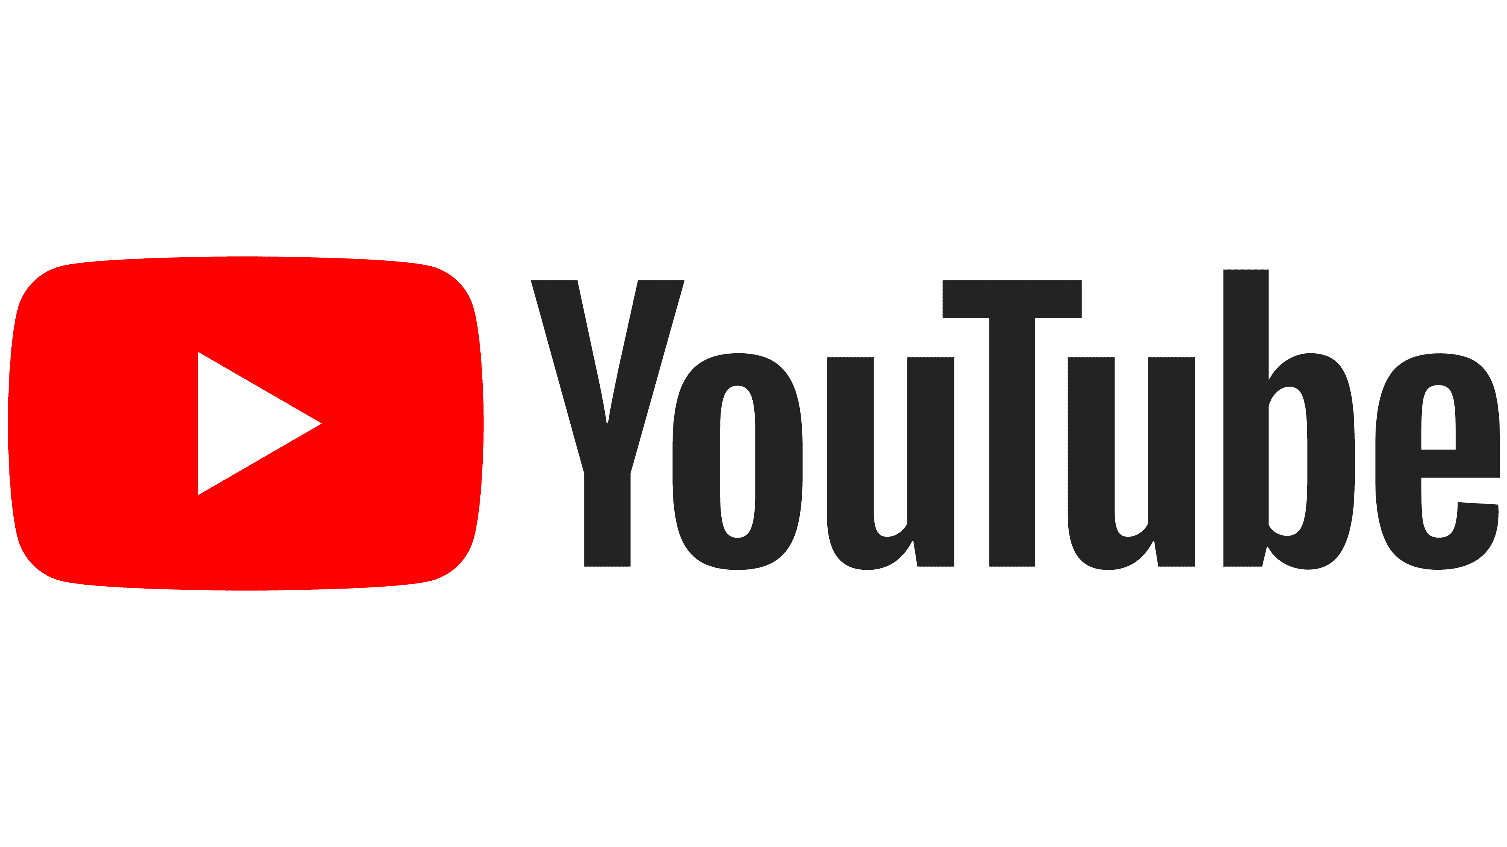
h. 16 (heure de Paris) (UTC 14)
Instructions pour participer sur Zoom ou pour regarder le streaming sur YouTube :
voir le site web du projet www.aeis.cloud

